PARÓQUIA LIVRE
CENTRO LIVRE
GRUPO FORÇA E VONTADE

RELATÓRIO DO
IIIº TRIMESTRE DE 2018

ÍNDICE
1.Introdução 3
2. Actividade Desenvolvida pela Comissão da Liturgia do IIIº Trimestre 4
6. Notas Finais e recomendações 7
7. Informações do Grupo 8

1.Introdução
O presente relatório síntese visa demostrar as actividades desenvolvidas pela comissão da liturgia do Grupo Força e Vontade no decorrer do IIIº Trimestre de 2018.
Nesse sentido, o mesmo vai apresentar as actividades desenvolvidas e os gastos efectuados para o cumprimento das actividades. De realçar que as receitas são controladas e geridas pela comissão da tesouraria, pelo que não será apresentada nesse relatório.

1.1 Estrutura Orgânica
Dentro da Comissão da Liturgia estão as seguintes subcomissões:
- Subcomissão de canto coral e animação;
- Subcomissão de oração;

2. Actividade Desenvolvida pela Comissão da Liturgia do IIIº Trimestre

2.1 Subcomissão de canto coral

2.1.1 Actividades desenvolvidas
Durante o IIIº trimestre a subcomissão do canto coral e animação teve um grande desempenho, participando activamente na vida do grupo, do centro e da paróquia. O trimestre foi marcado pela animação de vários enlaces matrimoniais, missas e participação em actividades litúrgicas conforme quadro 1.
De realçar os vários ensaios para animação da Santa Missa, tanto as missas dominicais do tempo comum, as diversas celebrações litúrgicas, bem como a animação em enlances matrimoniais. Foi um trimestre positivo onde destacamos a animação no casamento dos irmãos Jonh Wee e Makanda Mabuya, na Paróquia Livre.

2.1.1 Actividades desenvolvidas – Quadro Resumo
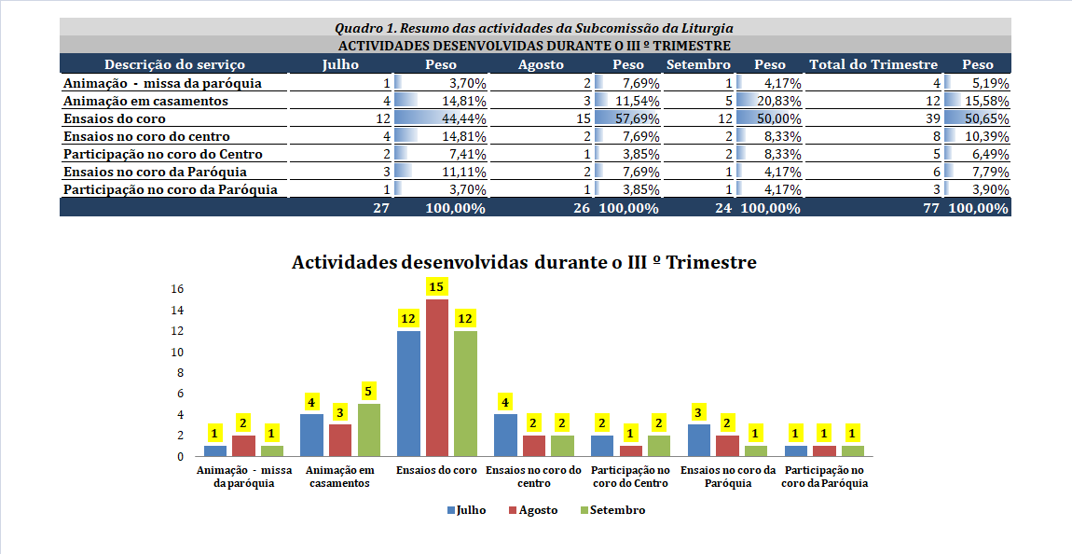

2.2 Subcomissão Oração e acolhimento

2.2.1 Actividades desenvolvidas
Durante o IIIº trimestre a subcomissão de oração teve desempenho de destaque, participando activamente nas diversas actividades do grupo, do centro e da paróquia. O trimestre foi marcado com actividades como as vigílias e a oração pelos doentes que foram encontros marcantes e puderam reavivar a espiritualidade do grupo.
De realçar também os vários encontros de oração desde o terço de misericórdia, o terço de libertação, a participação em novenas, o encontro na tarde de louvor e a participação em vigílias na Paróquia da Paz.

2.1.1 Actividades desenvolvidas – Quadro Resumo
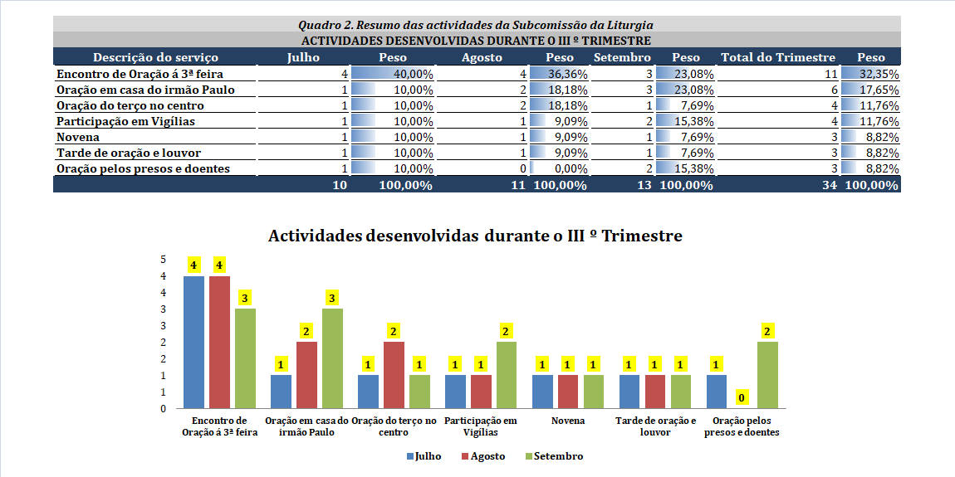

2.1.1 Despesas
Durante o III º trimestre, a Comissão de Liturgia teve diversas despesas para fazer face as actividades programadas e realizadas. Dentre as várias despesas, destacam-se as de transporte, alimentação, aquisição de material didático, aquisição de uniformes, Bíblias e outros gastos descritos no mapa abaixo.
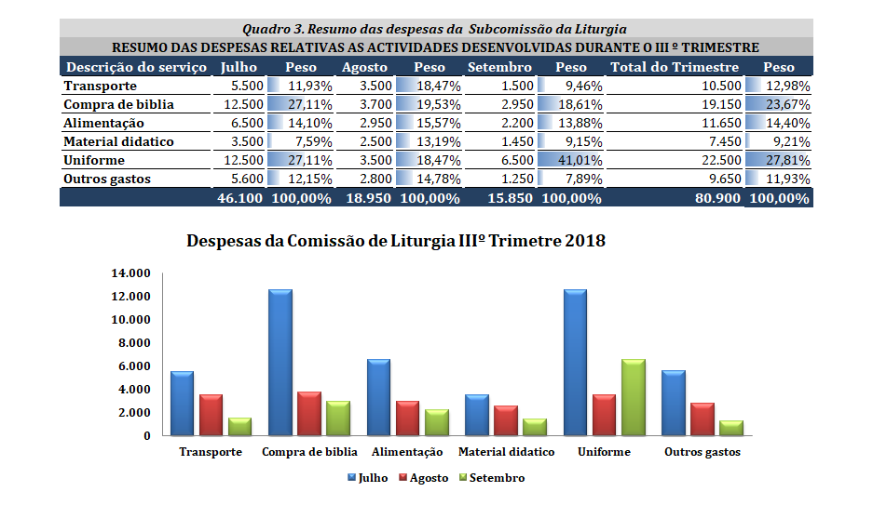

6. Notas Finais e recomendações
Durante o IIIº Trimestre De 2018, a Comissão de Liturgia realizou diversas actividades conforme o programa. Das actividades programadas, houve um cumprimento de 98% das mesmas, em função de algumas dificuldades vivenciadas na altura da mesma, ou seja a falta de um meio de transporte para transportar alguns materiais e equipamentos impossibilitou o cumprimento em 100 % do previsto.
Todavia, as dificuldades foram transformadas em desafios e para o quarto trimestre, almejamos cumprir integralmente com as actividades programadas.

Com relação as despesas, a comissão socorreu-se a tesouraria para fazer face aos gastos relativos a diversas actividades. Nesse sentido, parte dos gastos observados no trimestre em causa, não serão incursos tão breve, em função da duração do material adquirido. Por exemplo, as Bíblias, uniformes e material didático adquirido de uso exclusivo pela comissão, são de grande qualidade e o seu desgaste total não será observado tão cedo.

Finalmente, para o quarto trimestre, espera-se um cumprimento total do plano, uma contínua e crescente participação dos membros nas actividades do grupo e uma redução de despesas a efectuar.

7. Informações do Grupo
GRUPO FORÇA E QUERER – CENTRO LIVRE
COMISSÃO DA LITURGIA
Paróquia Livre
Luanda – Angola

